**РАЗВИТИЕ МЕЛКОЙ МОТОРИКЕ РУК ПОСЛЕ ИНСУЛЬТА**

***Малков Александр Васильевич***

*Магистрант, инженерная школа неразрушимого контроля*

*Томский политехнический университет*

*РФ, г. Томск*

*E-mail: malkov.sasha97@mail.ru*

**Аннотация.** Предлагаемое устройство хорошо подойдет не только людям перенесшим инсульт, но и детям с церебральным параличом. Это устройство расширит функциональные возможности координации движений рук, восприятия звука и концентрации движения.

В отличии от аналогов, обладающих только механическим движением снизится так же и стоимость тренажера.

Обучение может проводиться длительное время циклично или непрерывно с остановками на перерыв так как все движения можно проводить как стоя, так и сидя на стуле.

**Введение.** Мелкая моторика – это четкие целенаправленные движения кистей и пальцев рук, контролируемые центральной нервной системой. Они возможны только при безупречно согласованной работе головного мозга, органов зрения и проводящих импульс нервов. Существует неразрывная связь между двигательной активностью и когнитивными функциями. Поэтому, для восстановления мелкой моторики после инсульта в полном объеме требуется не только разработка мышц и суставов, но и упражнения, направленные на активизацию мыслительных процессов.[1]

Развитие мелкой моторике рук в любом возрасте дает большой функционал в сторону грамотного изложения своих мыслей.

**Основная часть.** Банальное включение чайника или света приводит к затруднению людей жить повседневной жизнью. Тренировочное устройство для развития мелкой моторике пациентам после инсульта и ДЦП. При разработке должна быть учтена продолжительность эксплуатации и эффективность, безопасность и комфорт, что должно привести к продолжительным занятиям на данном тренажёре. Для этого использовался материал исключительно дерево. Размеры данного устройства значительно не большие 80х25х35см.

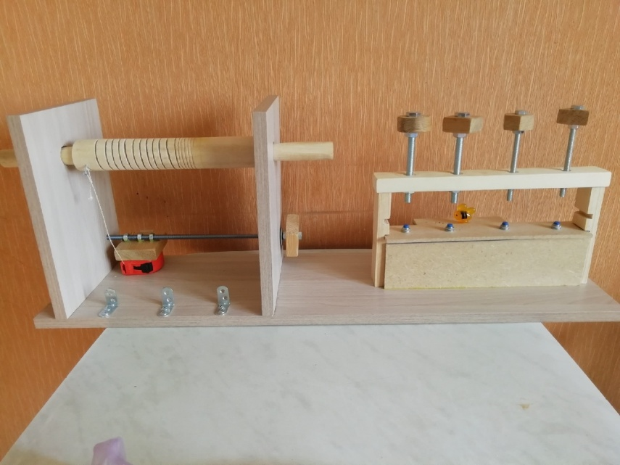

Рисунок 1. Общий вид

Благодаря небольшого добавления электронике мы добьемся как звуковых так и зрительных эффектов что хорошо скажутся на детей. Устройство состоит из барабана на который нужно накрутить нить, при это при закручивание нить может выскакивать из свое паза для этого удерживая одной рукой от раскручивая барабан второй рукой, мы крутя либо по часовой или против передвигаем ползунок с нитью, тем самым меняя угол ее подачи на барабан. Работаю как пальцы рук, так и кисти, при закручивание. А так же концентрация зрения на оббьете.

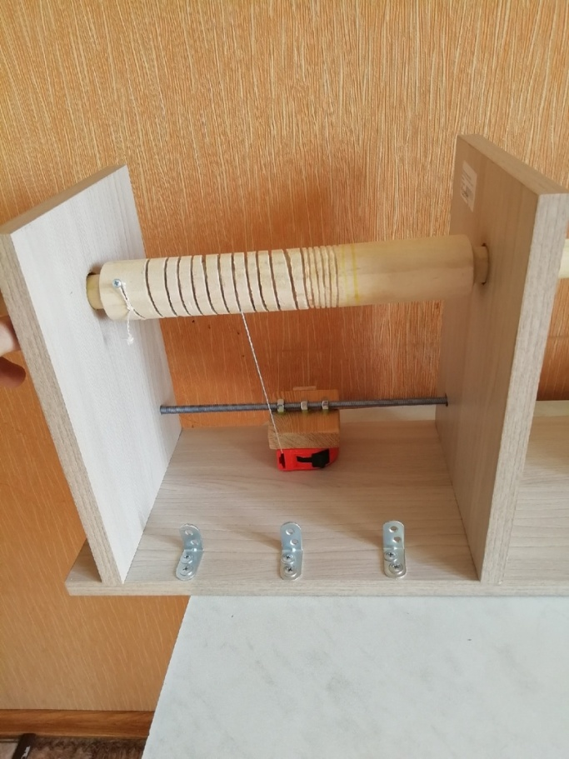

Рисунок 2. Процесс намотки нити

Что бы увеличить силу пальцев и их выносливость так же предусмотренная планка с различными фигурами и имеющих разную резьбу.

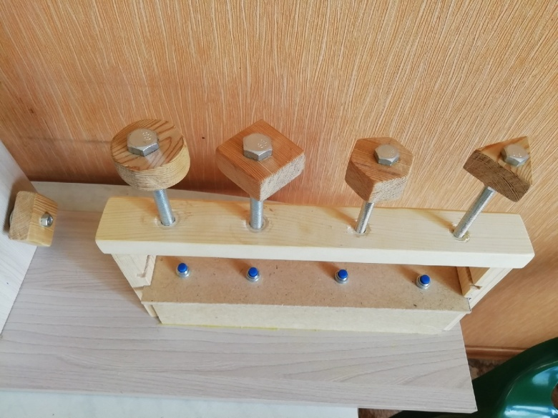

Рисунок 3. Фигуры

По мере того как мы закручиваем и упираемся в кнопку издается мелодия тем самым стимулируем дойти до цели. Данная мелодия способствует загоранию светодиода.

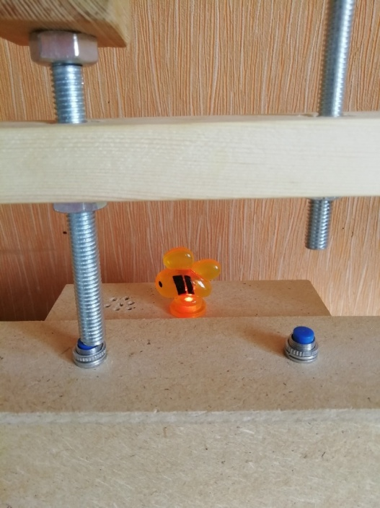

Рисунок 4. Процессы работы устройства

Данное устройство было проверенно на нескольких детях и благодаря музыке у детей открылось стремление развиваться, что говорит о дальнейшем развитии моторике.

**Вывод:** Итогом работы является готовый прототип тренировочного устройства с встроенной музыкой. Собранный с нуля прибор и готовый выполнять заявленные функции для реабилитации моторике пальцев и кистей.

**Список литературы.**

1. [ Электронный ресурс ] Режим доступа:

<https://verimed.ru/uslugi/reabilitaciya/vosstanovlenie-motoriki-posle-insulta/>